Обследование детей осуществляется в комиссии по письменному заявлению родителей (законных представителей) или по направлению образовательных организаций, организаций, осуществляющих социальное обслуживание, медицинских организаций, других организаций с письменного согласия их родителей (законных представителей).
Для проведения обследования ребенка его родители (законные представители) предъявляют в комиссию документы, указанные в заявлении.
Обследование детей, консультирование детей и их родителей (законных представителей) специалистами комиссии осуществляются бесплатно.
Прием документов на проведении психолого-медико-педагогического обследования детей осуществляется по понедельникам: 8.00 - 12.00; 13.00 - 17.00
по адресу г. Тюмень, ул. Московский тракт 115, каб 203.
Справки по телефону (3452) 30-65-43

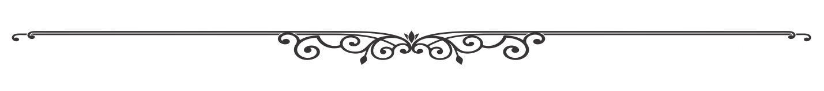
Адрес психолого-медико-педагогической службы Департамента образования и науки Тюменской области.
г. Тюмень, ул. Володарского, д. 49
Начальник ПМПС ДОН ТО Плотникова Марина Геннадьевна
тел. (3452) 56-93-48

